|  |
| --- |
|  |

|  |
| --- |
|  |
| Benutzerhandbuch der BSC-Spengergasse |
| 4AKDVK Spengergasse  2007/2008 |

Inhalt

Login 3

Administratorbereich 3

Benutzerbereich 4

Benutzer erstellen 5

Benutzer löschen 6

Benutzerpasswort ändern 6

Benutzergruppe ändern 6

Datenbereich 7

Allgemeines 7

Darstellungsdiagramme 7

Werte 8

Datenbereich-Menü 9

Schreiberbereich 10

Leser-Bereich 10

# Login

Nach dem Öffnen des Programmes erscheint der Login-Bildschirm.

Geben Sie Ihre Benutzerdaten ein und klicken Sie auf „Anmelden“. Verfügen Sie noch nicht über einen gültigen Account, haben Sie Ihr Passwort vergessen oder funktioniert die Anmeldung aus ungeklärten Umständen nicht, wenden Sie sich bitte an den Administrator.

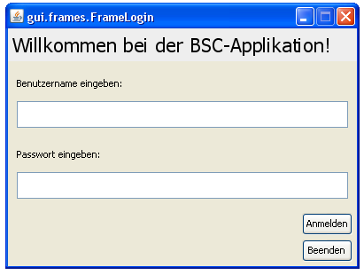

# Administratorbereich

Nach der Anmeldung, sofern diese erfolgreich war, öffnet sich für Sie der Administratorbereich.

Die Administratorin verfügt über alle Rechte in dem BSC-Programm.

Sie ist ermächtigt

* Benutzer zu löschen, hinzu zu fügen, zu ändern, sowie
* Daten zu löschen, hinzu zu fügen und zu ändern.

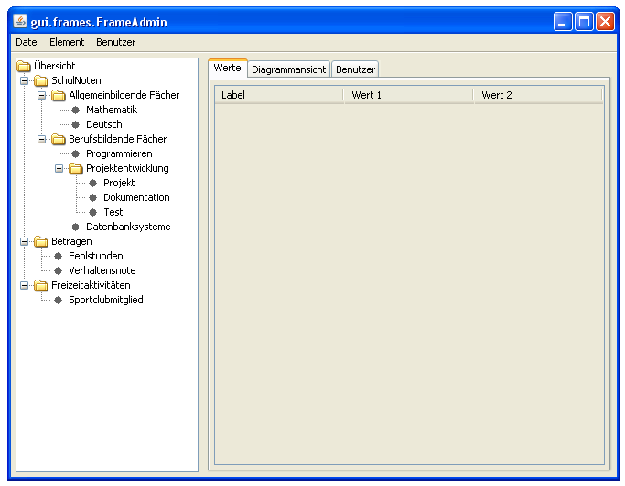

Der Administrator hat die Möglichkeit zwischen den zwei großen Bereichen „Benutzer“ und „Daten“ zu wählen. In der Grafik oberhalb ist der Datenbereich blau gekennzeichnet und der Benutzerteil grün.

## Benutzerbereich

Dieser Bereich dient zur Übersicht über die verschiedenen User. Wenn Sie rechts auf den Tab „Benutzer“ drücken, werden alle Benutzer, sowie dessen Benutzergruppe in einer Liste dargestellt.

Unter dem Menüpunkt „Benutzer“ ist es möglich verschiedene Funktionen, betreffend den User, auszuführen.

In diesem Bereich haben Sie die Möglichkeit

* Benutzer zu erstellen,
* Benutzer zu löschen,
* Benutzergruppen zu ändern und
* Benutzerpasswörter zu ändern.

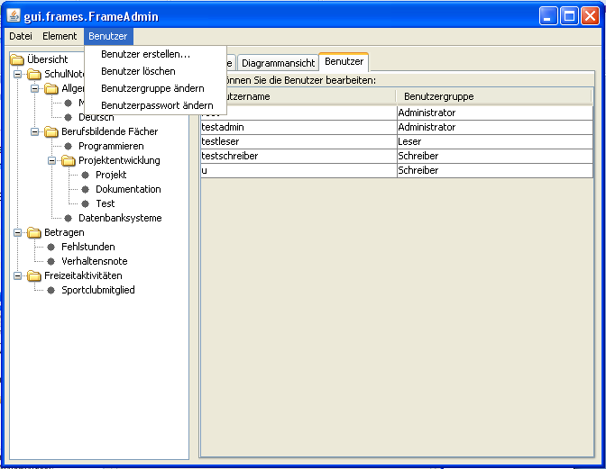

### Benutzer erstellen

Drücken Sie auf den Menüpunkt „Benutzer“ und wählen Sie den Punkt „Benutzer erstellen“ aus. Daraufhin öffnet sich ein Fenster, in dem Sie den Account erstellen können.

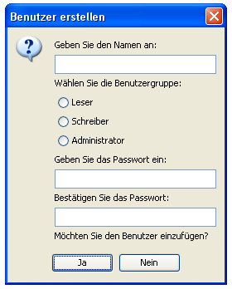

Nach der Eingabe des neuen Benutzernamens, dieser muss eindeutig identifizierbar sein, und dem ihm zugehörigen Passworts, muss zusätzlich die Benutzergruppe angeben werden. Überprüfen Sie die Eingabe und bestätigen Sie diese, in dem Sie auf den Button „Ja“ klicken.

Erhalten Sie eine Fehlermeldung, obwohl Sie jedes Feld ausgefüllt haben, wird der Benutzername schon vorhanden sein. Bitte versuchen Sie es mit einem anderen Benutzernamen erneut. Wenn dieses auch scheitert wenden Sie sich an den Administrator.

#### Benutzergruppen

Es wird zwischen 3 Gruppen unterschieden:

* Administrator
* Schreiber
* Leser/in

Die Administratorin hat alle Rechte in diesem Programm. Diese wurden im Punkt 1 erläutert.

Die Schreiberin sieht den Benutzerbereich nicht. Sie ist jedoch berechtigt Daten in den dafür vorgesehenen Bereich einzugeben und diese auch lesen zu dürfen.

Die Leserin sieht weder den Benutzerbereich, noch hat sie die Möglichkeit Daten einzugeben. Sie darf lediglich die Daten sichten.

### Benutzer löschen

Wählen Sie den gewünschten Benutzer in der Liste aus und drücken Sie im Menüpunkt „ Benutzer“ auf „Benutzer löschen“.

Es erscheint ein Fenster, in dem Sie erneut gefragt werden, ob das Löschen des Benutzers erwünscht ist, um ein unabsichtliches Löschen zu vermeiden. Bestätigen Sie dieses nochmals. Danach ist der Benutzer gelöscht.

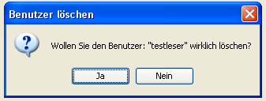

### Benutzerpasswort ändern

Diese Funktion wird meistens dann angewendet, wenn ein User sein Passwort vergessen hat bzw. es ändern möchte. Wählen Sie den gewünschten Benutzer in der Liste aus und drücken Sie im Menüpunkt „ Benutzer“ auf „Benutzerpasswort ändern“.

Daraufhin öffnet sich ein Fenster, in dem Sie das neue Passwort eingeben können.

Drücken Sie auf den Button „Ja“. Sofern die Eingaben korrekt sind erfolgt die Änderung.

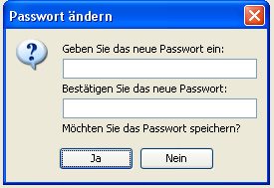

### Benutzergruppe ändern

Wählen Sie den gewünschten Benutzer in der Liste aus und drücken Sie im Menüpunkt „ Benutzer“ auf „Benutzergruppe ändern“. Bestätigen Sie Ihre Wahl durch den Button „Ja“.

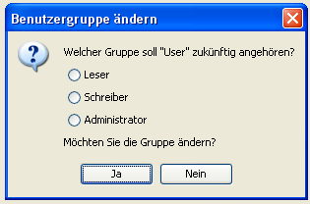

## Datenbereich

### Allgemeines

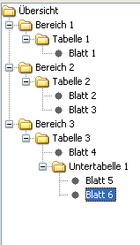Generell gibt es vier Begriffe, die im Bezug auf den Datenbereich relevant sind.

Zunächst gibt es die Übersicht. Dieses ist das oberste Element (Rootelement) des Projektes bzw. dessen Name.

Die Übersicht wird in Bereiche unterteilt. Bezogen auf die BSC sind das vier Bestimmte und zwar:

* Kunden
* Lernen und Entwicklung
* Interne Prozesse
* Finanzen

In dem Bild links wurden die Bereich allgemein betitelt, damit keine Verwirrung auftritt.

Ein Bereich besitzt mehrere Tabellen. Die Tabellen wiederum enthalten ein oder mehrere Blätter oder weitere (Unter-)Tabellen. Jedoch am Ende dieses Baumes muss immer ein Blatt stehen.

Ein Blatt ist genau genommen eine Auswertung eines Fragebogens, z.B.: die Entwicklung der Schülerzahlen in dem Zeitraum von 5 Jahren. Jedes Blatt wird bewertet und gewichtet. Daraus wird dann berechnet, wie die Kurs der Tabelle ist.

Ein Beispiel anhand der Skizze oben:

Blatt 2 – diese Auswertung bekommt insgesamt die Schulnote 4

Blatt 3 – die Schulnote 2

Wenn man die Gewichtung der 2 Blätter außer Acht lässt, würde die Schulnote der Tabelle 2 3.0 betragen. Durch die Gewichtung bekommen gewisse Blätter mehr Bedeutung als andere.

Das heißt, wenn Blatt 2 die Gewichtung 4 besitzt und Blatt 3 die Gewichtung 1, hat das Blatt 2 vier mal mehr Bedeutung für die Tabelle 2.

### Darstellungsdiagramme

Generell gibt es 2 Darstellungsarten in unserem Programm: das Balkendiagramm und das Kreisdiagramm.

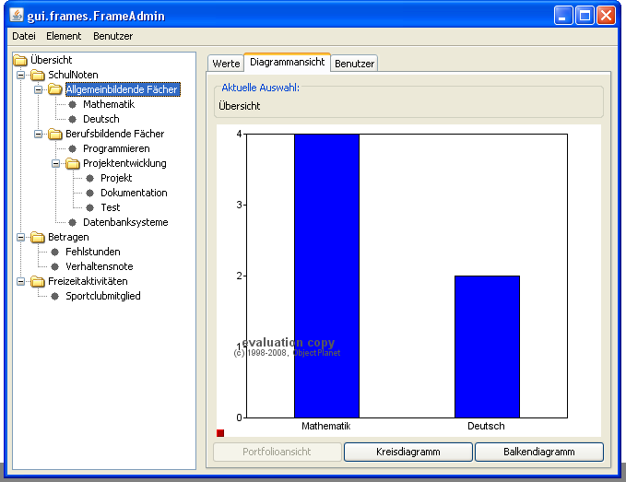

Bereiche und Tabellen können Sie in beiden Darstellungsformen betrachten, Blätter nur als Balkendiagramm. Die Darstellungsform können Sie unter dem Diagramm ändern.

Wählen Sie ein eine beliebe Zeile aus und drücken Sie auf den Tab „Diagrammansicht“. Sofort wird Ihnen der Inhalt grafisch dargestellt.

### Werte

Neben der Diagrammansicht gibt es auch noch den Tab „Werte“. Dort sind in einer Liste genau aufgelistet welche Blätter sie hat, welche Schulnote und welche Gewichtung sie besitzt.

Unter der Spalte „Element“ wird der Name des Blattes eingegeben, unter „Zusammenfassung“ die Schulnote und unter die „Priorität„ die Gewichtung.

Es ist möglich alle Werte in der Liste zu ändern. Dies kann man jedoch auch im Menü unter dem Punkt „Element“ machen, jedoch dazu später.

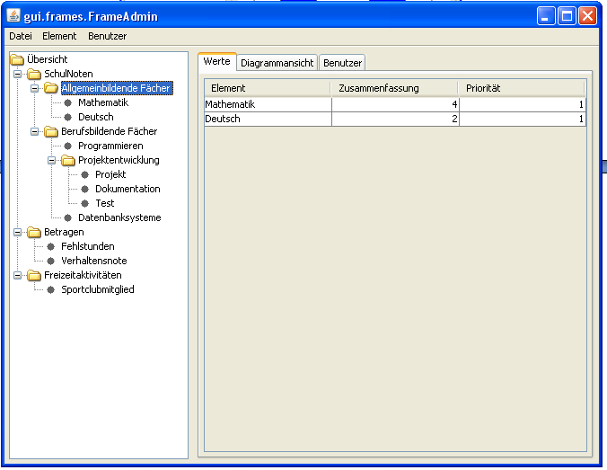

### Datenbereich-Menü

#### Menü „Datei“

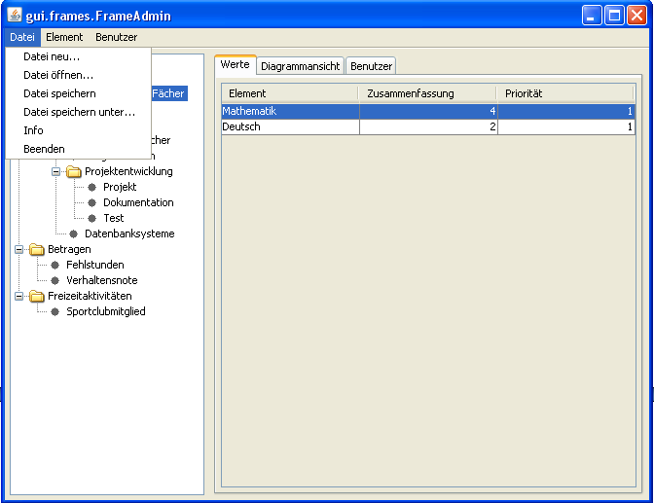

Unter **Datei neu…** wird ein neues Projekt erstellt. Es öffnet sich ein Fenster in dem Sie gefragt werden, ob Sie ein neues Projekt anlegen möchten.

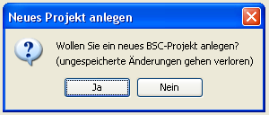

Drücken Sie auf „Ja“.

Und geben Sie den neuen Namen des Projektes ein.

Bitte bestätigen Sie erneut Ihre Eingabe.

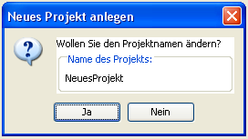

Unter **Datei öffnen…** ist es möglich Sie ein bereits bestehendes Projekt zu suchen und zu öffnen.

Unter **Datei speichern…** und **Datei speichern unter…** ist es Ihnen möglich das Projekt abzuspeichern.

Unter dem Punkt **Info** erfahren Sie Informationen über das Programm.

Mit **Beenden** wird das Programm geschlossen.

#### Menü „Elemente“

Unter diesem Menüpunkt werden die Elemente des Baumes(links) editiert.

**„Element hier erstellen“:**

Zunächst müssen Sie das Element aussuchen unter dem Sie ein Neues Element einfügen möchten. Ist dieses getan klicken Sie auf den Punkt „Element hier erstellen“.

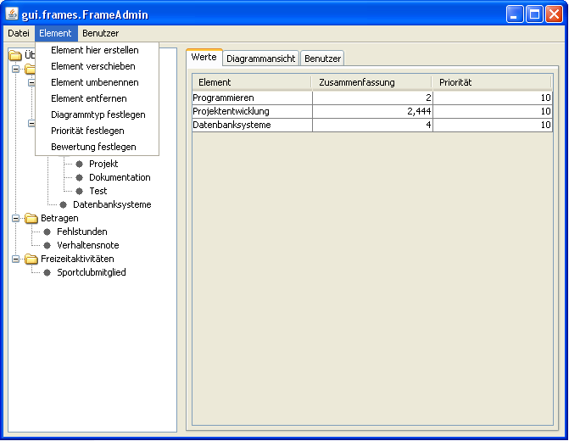

Es öffnet sich ein Fenster, in dem Sie zwischen einer Tabelle, die weitere Elemente enthalten kann, oder einem Blatt wählen müssen…

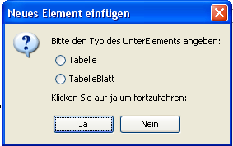

… und den Namen des Elementes eingeben sollen

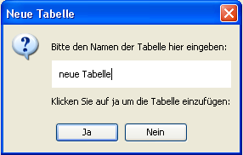

Bei einem Blatt ist das Hinzufügen eines Elementes somit abgeschlossen und anschließend können Sie die Daten eingeben, dazu später. Jedoch wenn Sie eine Tabelle einfügen, wird automatisch ein Blatt mit dem selben Namen darunter angelegt. Eine Tabelle muss immer mindestens ein Blattbesitzen.

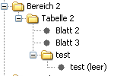

Hier in der Grafik wäre das bei der Tabelle „test“ der Fall.

Um das Blatt umbenennen zu können, lesen Sie bitte den Abschnitt „Element umbenennen“.

**„Element verschieben“:**

Zunächst wählen Sie links in dem Datenbaum das gewünschte Element, es kann eine Tabelle oder ein Blatt verschoben werden, aus und drücken Sie unter dem Menü „Elemente“ den Punkt „Element verschieben“. Daraufhin öffnet sich ein Fenster in dem Sie den Zielordner angeben müssen. Um Ihre Wahl zu bestätigen, drücken Sie „Ja“.

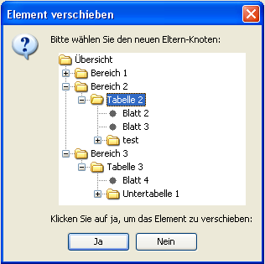

Das Element wurde erfolgreich verschoben. Wird eine Fehlermeldung ausgegeben oder das Element plötzlich nicht mehr bzw. nicht an der richtigen Stelle angezeigt, wenden Sie sich bitte an den Administrator.

**„Element umbenennen“:  
„Element entfernen“:**

Zunächst wählen Sie links in dem Datenbaum das gewünschte Element, es kann eine Tabelle oder ein Blatt gelöscht werden, aus und drücken Sie unter dem Menü „Elemente“ den Punkt „Element entfernen“.

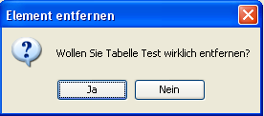

Bestätigen Sie Ihre Wahl mit „Ja“.

Wenn die Tabelle nur ein Blatt besitzt ist es nicht möglich dieses zu löschen, da jede Tabelle mindestens ein Blatt besitzen muss.

# Schreiberbereich

Einfach den datenbereich reinkopieren

# Leser-Bereich

Nach der Anmeldung, sofern diese erfolgreich war, öffnet sich für Sie der Leser- oder Userbereich.

Dieser Bereich ist für alle User, die keine Schreiberrechte besitzen. Hier können Sie die Daten ansehen.

### Menü „Datei“

Unter **Datei öffnen…** ist es möglich Sie ein bereits bestehendes Projekt zu suchen und zu öffnen.

Unter dem Punkt **Info** erfahren Sie Informationen über das Programm.

Mit **Beenden** wird das Programm geschlossen.

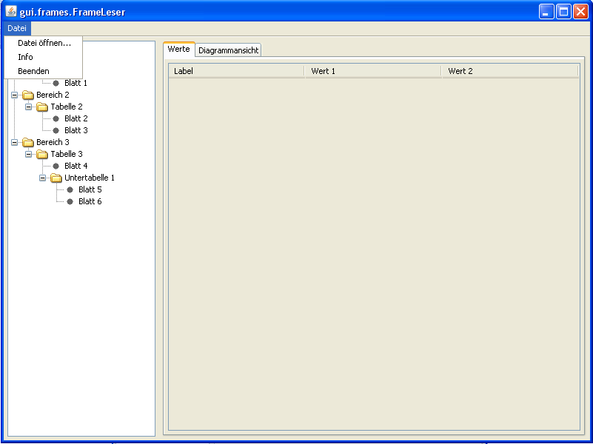

### Diagrammansicht

Generell gibt es 2 Darstellungsarten in unserem Programm: das Balkendiagramm und das Kreisdiagramm.

Bereiche und Tabellen können Sie in beiden Darstellungsformen betrachten, Blätter nur als Balkendiagramm. Die Darstellungsform können Sie unter dem Diagramm ändern.

Wählen Sie ein eine beliebe Zeile aus und drücken Sie auf den Tab „Diagrammansicht“. Sofort wird Ihnen der Inhalt grafisch dargestellt.

### Werte

Neben der Diagrammansicht gibt es auch noch den Tab „Werte“. Dort sind in einer Liste genau aufgelistet welche Blätter sie hat, welche Schulnote und welche Gewichtung sie besitzt.

Unter der Spalte „Element“ wird der Name des Blattes angezeigt, unter „Zusammenfassung“ die Schulnote und unter die „Priorität„ die Gewichtung.

Aus zachen Gründen wird alles weiblich geschrieben…um net jedes mal alles doppelt schreiben zu müssen…natürlich sind auch die männlichen benutzer/schreiber/leser/admins damit gemeint^^